ГПД 1 класс

Кроссворд по сказкам
По горизонтали. 1. Птица, о которой в сказках говорят: «Масляна головушка, шелкова бородушка». 2. Его в сказках зовут Михайло Потапыч. 3. У нее есть прозвище — норушка. 4. Этот сказочный герой является хлебобулочным изделием.

По вертикали. 5. Самый большой сказочный овощ. 6. Сказочное жилое помещение, приютившее многих бездомных животных. 7. Рыжая плутовка по отчеству Патрикеевна.

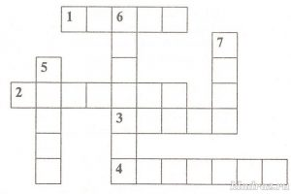

Ответы. По горизонтали. 1. Петух. 2. Медведь. 3. Мышка. 4. Колобок. По вертикали. 5. Репка. 6. Теремок. 7. Лиса.

Кроссворд по сказкам
В сказках встречается много золотых предметов. Вспомните некоторые из них.
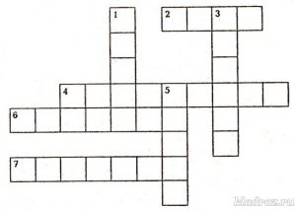

1. Его снесла курочка Ряба. (Яичко.)
2. «Златая … на дубе том». (Цепь.)
3. Золотая птичка-флюгер в сказке А. Пушкина. (Петушок.)
4. «Белка песенки поет
Да орешки всё грызет,
А орешки не простые,
Все … золотые. (Скорлупки)
5. Обитательница моря, исполнительница желаний. (Рыбка.)
6. Что золотое добывал Ясон и аргонавты? (Руно.)
7. Он принадлежит Буратино. (Ключик.)

ШАРАДЫ
Шарада - это слово, которое нужно сложить из слогов. Каждый слог - маленькая загадка. Так несколько мини-загадок, сложенных в стихотворную форму, образуют шараду.

С буквой «Р» - с овцы стригут,  В нити прочные прядут.  А без «Р» - нужна для счёта,  Цифрой быть - её работа.  (Шерсть - шесть) | С глухим шипящим -  Кругл, как мячик.  Со звонким -  Как огонь, горячий.  (Шар - жар)
Число я меньше десяти.  Меня тебе легко найти.  Но если букве «Я» прикажешь рядом встать,  Я всё: отец, и ты, и дедушка, и мать.  (Семь- семья) | С «К» - фигура без углов,  С «Д» - дружить с тобой готов.  (Круг - друг)
Рождаюсь на мебельной фабрике я  И в каждом хозяйстве нельзя без меня.  Отбросишь последнюю букву мою -  Названье большому числу я даю.  (Стол - сто) | Предлог стоит в моём начале,  В конце же - загородный дом.  А целое мы все решали  И у доски, и за столом.  (За + Дача = Задача)
С «К» - для продуктов годна,  С «М» - для сложенья нужна.  (Сумка - сумма) | С «Ш» - для счёта я нужна,  С «М» - обидчикам страшна!  (Шесть - месть)
Счастливой цифру ту считают,  При счете её применяют.  А «М» вот на «Т» поменяли -  И рыбы немало поймали.  (Семь - сеть) | С «Д» - давно я мерой слала,  С «Т» - уж нету выше балла.  (Пядь - пять)

